DT72TV/W(DC1494C)外贸专用电机操作说明

一、下载并安装app：

（Android）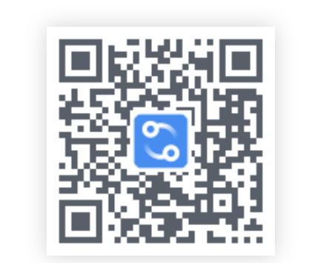（IOS）

二、注册并登陆app：

打开app，点击sign up，输入邮箱地址，然后设置登录密码。点击Done，进入登录界面，再点击Sign in进入主界面。

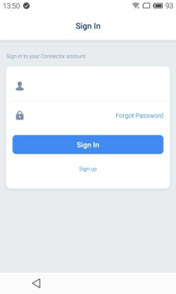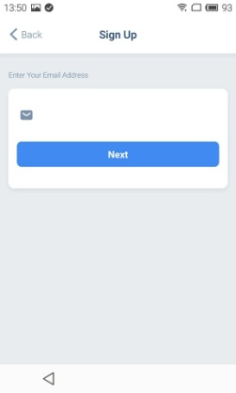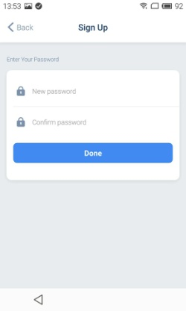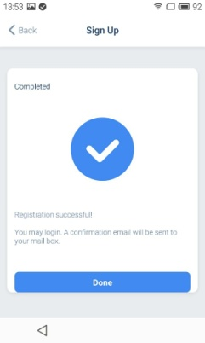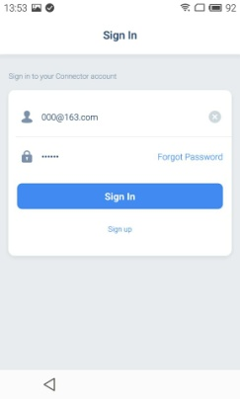

三、app操作说明：

1、创建房间：

在主界面点击左上角“三”标志符，进入设置界面，再点击“room”，进入“Manage Rooms”，再点击“ADD Room”，进入“Add New Room”界面，在此界面可以对房间命名，选择房间图画，完成房间命名操作时要点击界面右上角“Done”，房间图画操作完成时也要点击界面右上角“Done”，这时创建房间完成。点击左上角“back”可返回主界面。

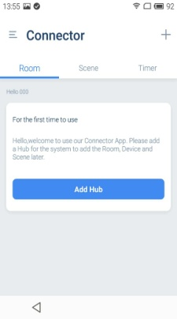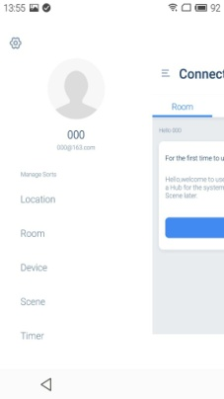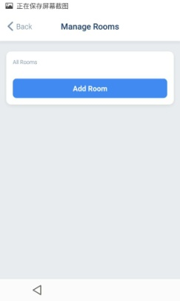 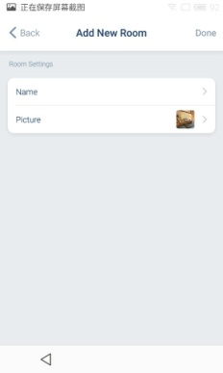 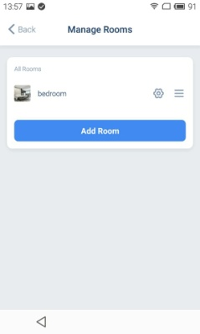

2添加设备并控制设备：

2.1在主界面或者在所创建的房间内点击右上角“+”，选择“wifi curtain”，这时按一下设备设置键，红灯快闪，设备进入配网状态。然后点击“Next”，按照app提示切换网络到设备网络上，再点击“Next”，选择自己手机所要连接的wifi，然后输入wifi密码进行连接。设备添加成功后点击“Next”，然后对设备进行命名、选择图片与该设备所在房间，最后点击右上角“Done”，返回主界面。

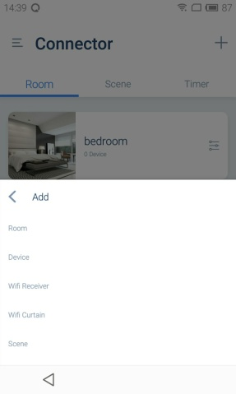**or** 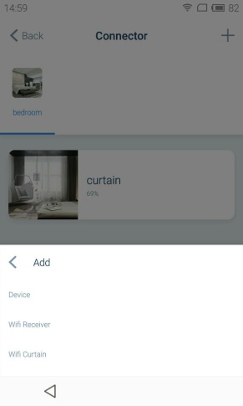 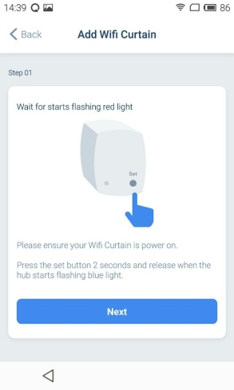 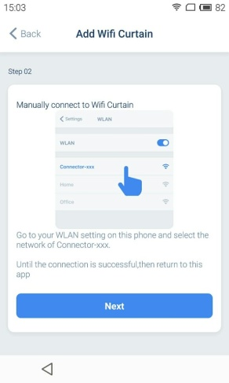

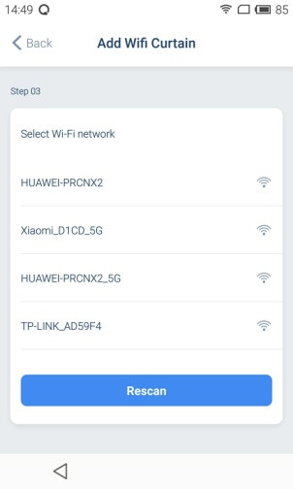 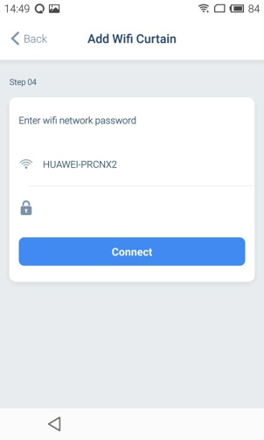 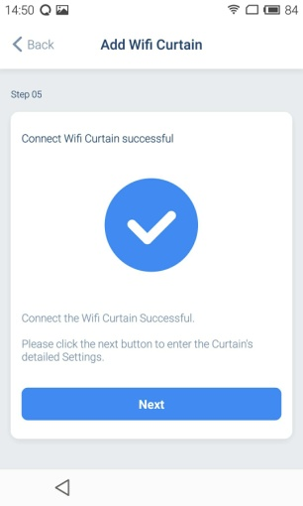 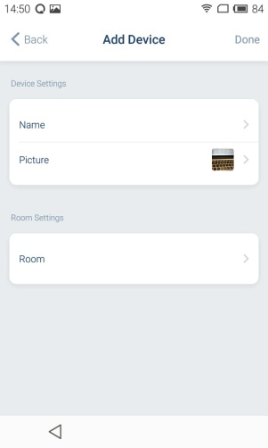

2.2点击设备所在的房间进入房间点击自己所要控制的设备，进入控制界面，滑动滑条可控制设备（设备有行程）。点击设备的左上角设置标志，可以修改设备名称，图片，房间，删除设备，同时还能对该设备添加定时功能。

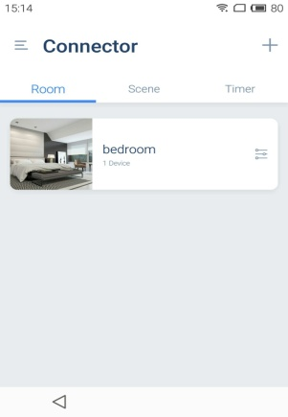 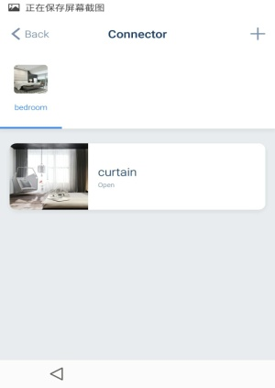 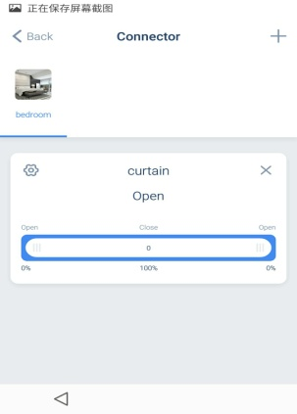 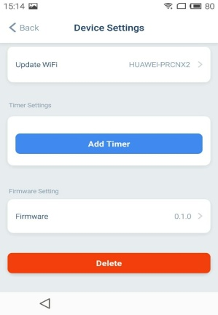

3、添加设备定时与删除设备定时：

设备设置界面点击“Add Timer”，选择日期时间与窗帘开合度，再点击右上角“Done”，返回设备设置界面，在此界面点击定时设置中右边的“╳”可删除该定时,在主界面“Timer”列表里可以查看自己的所有定时，并且能够打开或者关闭设备定时。

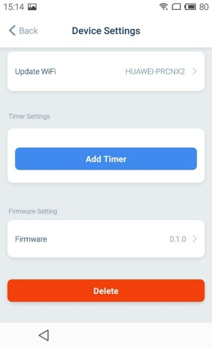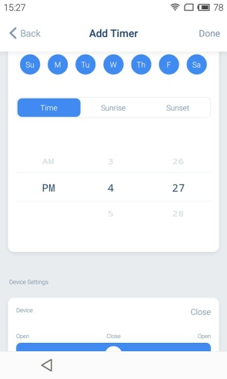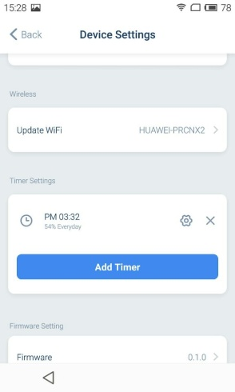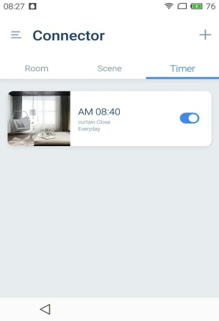

4、添加设备场景与删除设备场景：

4.1在主界面点击左上角“三”标志符，进入设置界面，点击“scene”，再点击“Add scene”可进入场景设置界面，或者在主界面点击“scene”，进入场景列表，点击右上角“+”选择“scene”，也可以进入场景设置界面。

→ 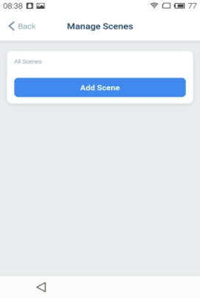OR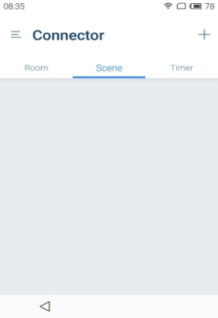→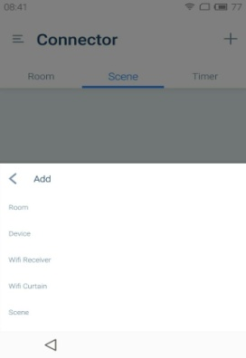

4.2在场景设置界面可以对场景进行命名，选择图片，选择所要添加的场景设备以及其开合度，也可以添加场景启动定时。完成设置后点击右上角“Done”，可以返回场景列表界面。

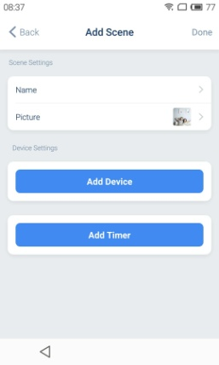 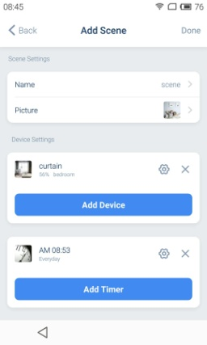 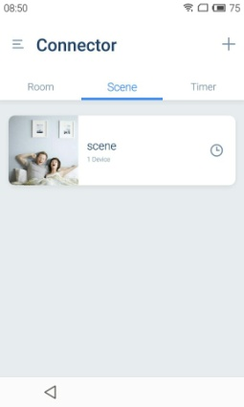

4.3在场景列表界面点击场景，进入场景控制界面，点击场景右上角“╳”，可以关闭场景控制界面，点击左上角设置标志符，可以对场景进行修改或者删除该场景。

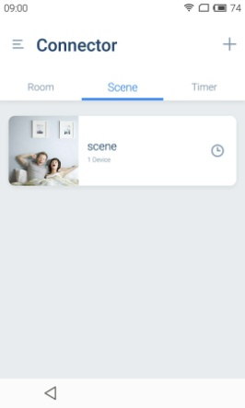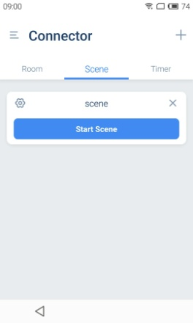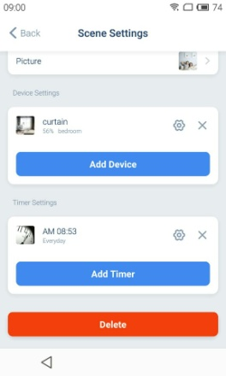

5、修改账号：

在主界面点击左上角“三”标志符，进入设置界面，点击账号图标，可以进入账号设置界面修改账号名称、登录密码、账号头像，可以检查版本更新与故障报告，也可以切换账号。

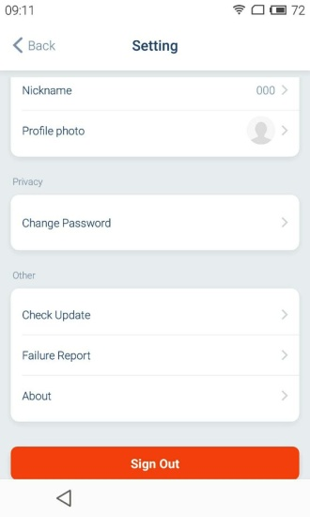

**备注：在app操作当中遇到获取权限时需要全部允许！**